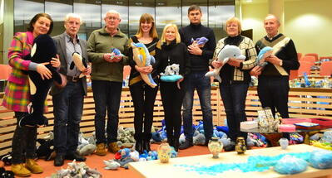
إرشادات لإكمال هذا النموذج

يعتمد تحقق الرقم القياسي لأكبر مجموعات بشكل كبيرعلى جرد منظم ومفصل وشامل.
- تأكد عند ملء الجدول من استخدام أسماء وأوصاف العناصر المنطقية.
- يجب أن تكون الصور واضحة ومطابقة لمرجع الفيديو الصحيح.
في 31 يناير 2019، جمعت Ausra Saltenyte (ليتوانيا) في فيلنيوس، ليتوانيا، أكبر مجموعة من العناصر المتعلقة بالدلافين والتي بلغت 3,516 قطعة.
- يجب أن تُجمع العناصر المتشابهة بجانب بعضها البعض، مع إبراز الخصائص المميزة في الوصف والصورة والفيديو. سيمنع ذلك قبول العناصر المكرره مما يؤدي إلى استبعادها.
- يمكن كتابة ملاحظة التقييمات الرئيسية التي أجراها الشاهد المتخصص في عمود الوصف.

مثال على النموذج المكتمل: أكبر مجموعة من العناصر المتعلقة بالدلافين

العدد | اسم العنصر | الوصف | مرجع الصورة | مرجع الفيديو | الصورة
1 | وعاء الدولفين 36 | وعاء معدني به صورة لدولفين يخرج من الماء. | 1264_pot_36.jpg | 1:22:45 | 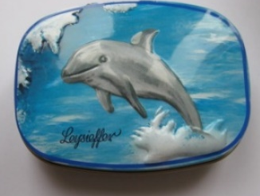
2 | وعاء الدولفين 37 | وعاء دولفين مغطى بمادة، يجسد مشهداً تحت الماء. اثنان من الدلافين على جانب واحد وخمسة على الجانب الخلفي.  أضاف الشهود المتخصصين من علماء الأحياء البحرية هذا في العد النهائي لأنه يُميّز في الغالب الدلافين - إجمالي سبعة دلافين، مقارنة بسمكتين. | 1265_pot_37.jpg | 1:23:12 | 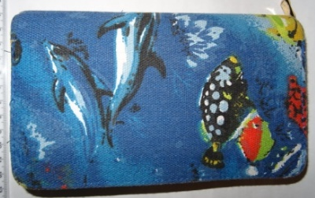
3 | لعبة على شكل دولفين 1 | لعبة بتصميم دولفين مصنوعة من المخمل الناعم | 1266_plushie_1.jpg | 1:23:35 | 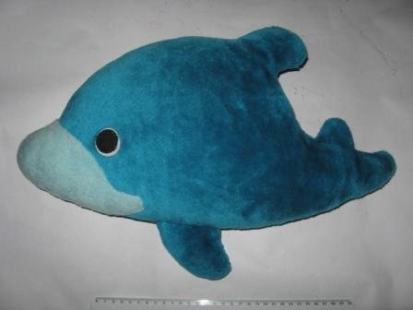

نموذج الرقم القياسي الخاص بي

الاسم (أسماء) :
اسم الرقم القياسي المطلوب التقديم عليه:

العدد | اسم العنصر | الوصف | مرجع الصورة | مرجع الفيديو | الصورة
 | اسم العنصر | وصف ملخص للعنصر | اسم ملف الصورة | تحديد وقت ظهور العنصر بالفيديو | نسخة من الصورة
1
2
3
4
5
6
7
8
9
10
11
12
13
14
15
16
17
18
19
20
21
22
23
24
25

لإضافة صفوف جديدة للجدول، يرجى النقر على الزر الأيمن باتجاه الصف الأخير واختيار "إضافة"، "إضافة صفوف بالأسفل".

